lxy_lunar_calender_library使用文档

## 背景

通过前端逻辑调用获取阴历相关的方法

## 依赖库方法

* **getJieQi**: 获取节气信息
  + **入参**：
    - **dateData**: 阳历日期信息 Date格式或者yyyy-mm-dd
  + 出参：
    - **result 节气信息**
* **getLeapMonth**: 获取闰月
  + **入参**：
    - **dateData**: 阳历日期信息
  + 出参：
    - **result 返回0，1 1是闰月**
* **getLunar**: 转阴历
  + **入参**：
    - **dateData**: 阳历日期信息
    - **isFull**: 是否完整
  + 出参：
    - **result 阴历信息**
* **getLunarDiff**: 获取阴历天数差
  + **入参**：
    - **str1**: 阴历日期信息
    - **str1**: 阴历日期信息
    - type：相差的类型天 可选值 d
  + 出参：
    - **result 返回天数**
* **getMonthInChinese**: 转阴历月份
  + **入参**：
    - **dateData**: 阳历日期信息
  + 出参：
    - **result 返回月份**
* **getSolar**: 阴历转阳历
  + **入参**：
    - **dateData**: 阳历日期信息
  + 出参：
    - **result 返回阳历**
* **getYearShengXiao**: 获取生肖
  + **入参**：
    - **dateData**: 阳历日期信息
  + 出参：
    - **result 返回生肖**
* **isFestivals**: 是否节日
  + **入参**：
    - **dateData**: 阳历日期信息
  + 出参：
    - **result 返回true false**
* **isFestivalsByLunar**: 阴历是否节日
  + **入参**：
    - **dateData**: 阳历日期信息
  + 出参：
    - **result 返回true false**

## 3. 示例

### 3.1 引入依赖库

在依赖库管理导入lxy_lunar_calender_library依赖库

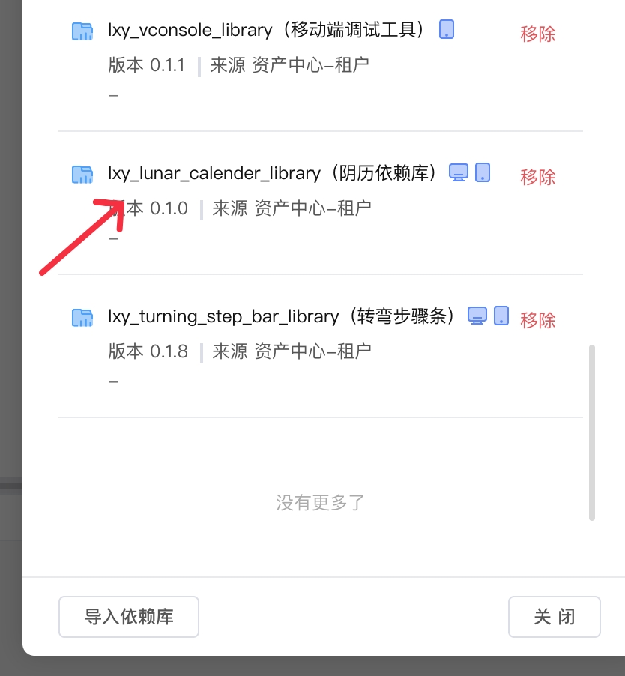

### 3.2 页面绑定及调用依赖库示例

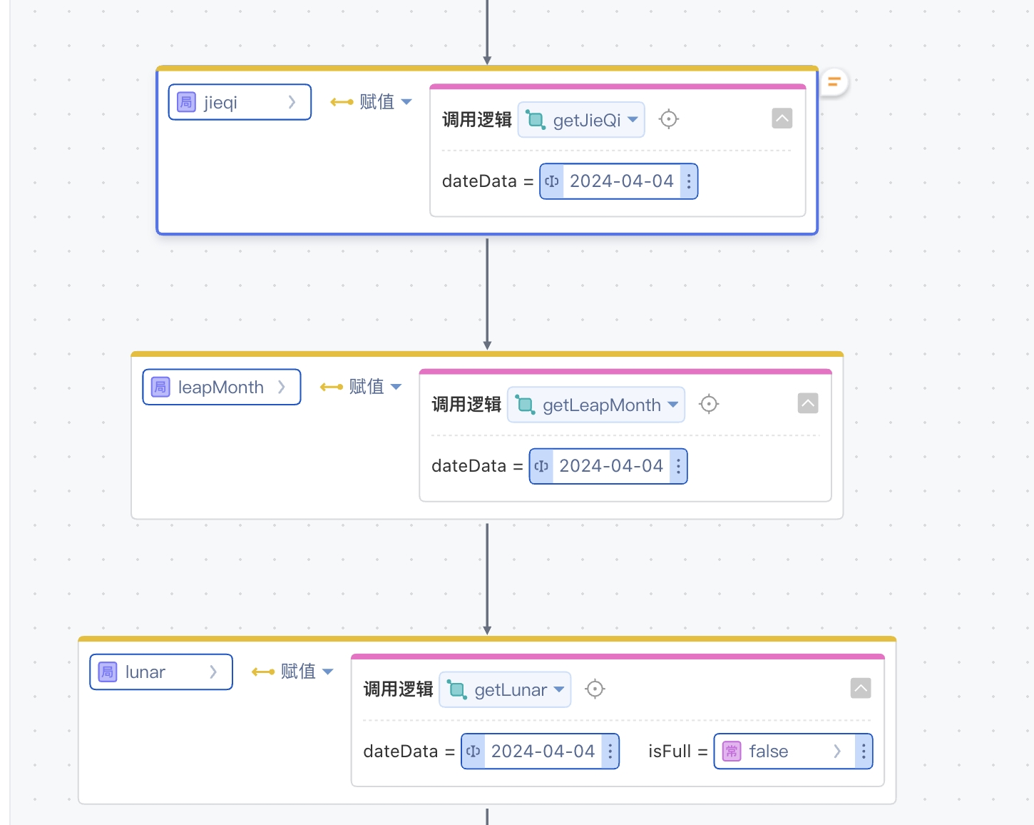

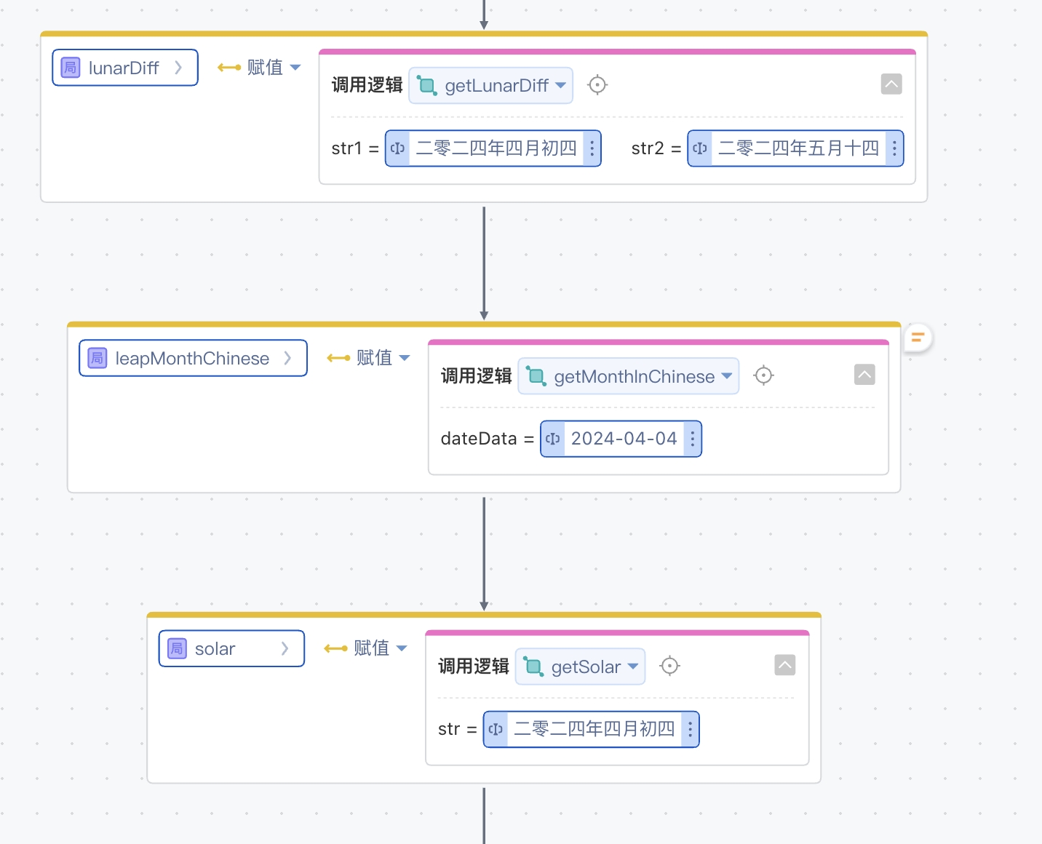

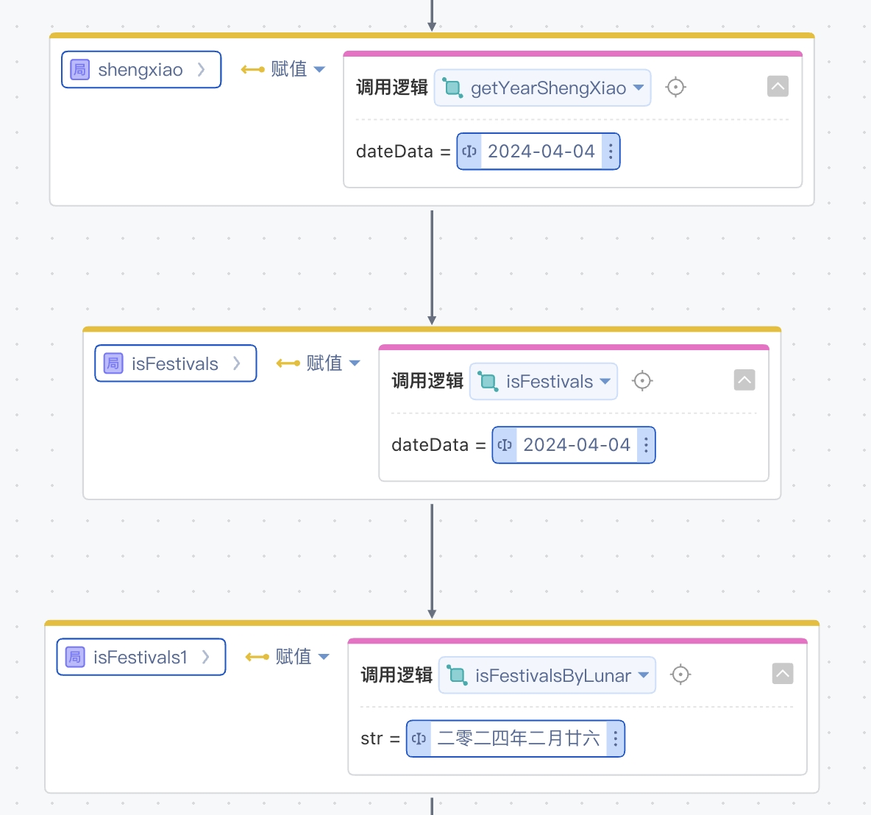

效果图展示

